**Мини – анкета « Общение детей и родителей в лицах».**

1. С каким лицом вы чаще всего общаетесь со своим ребенком?
2. 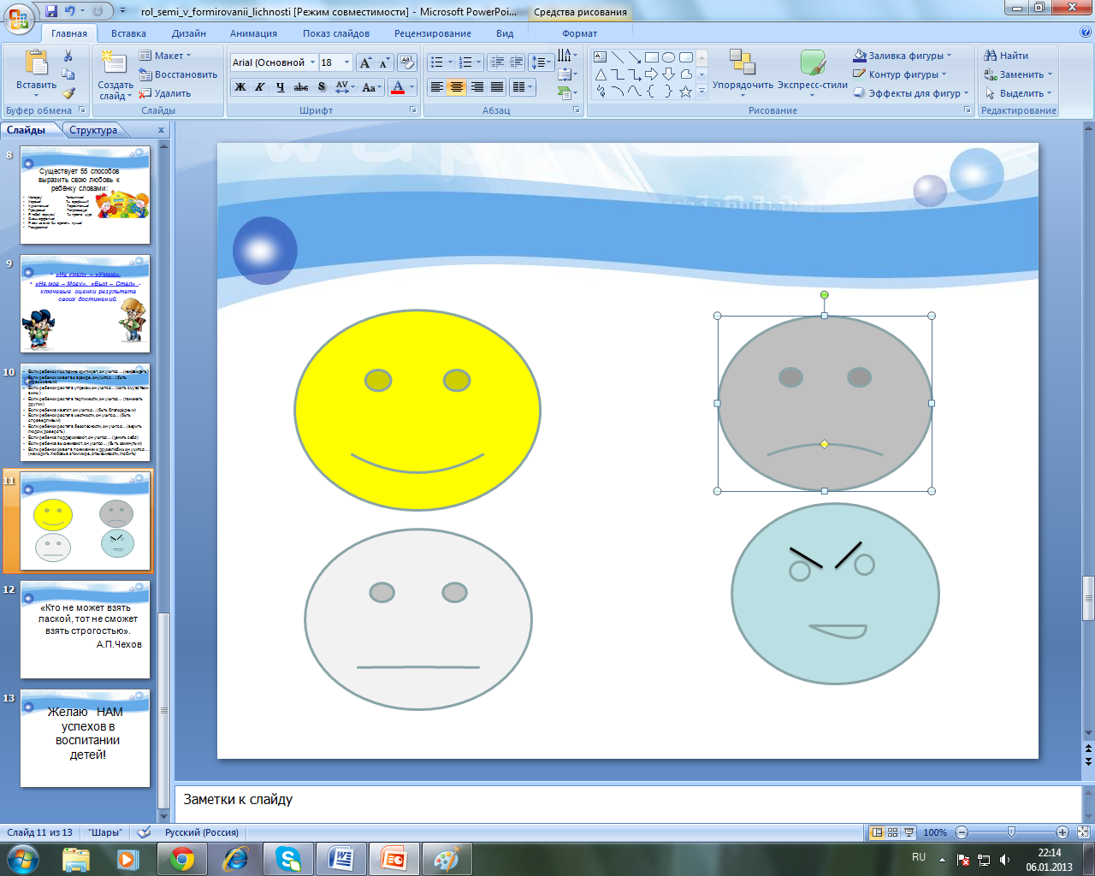 2. 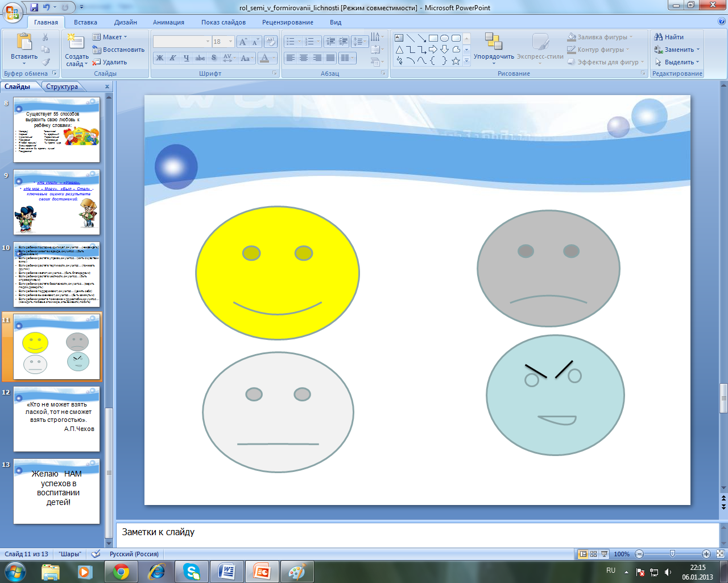 3.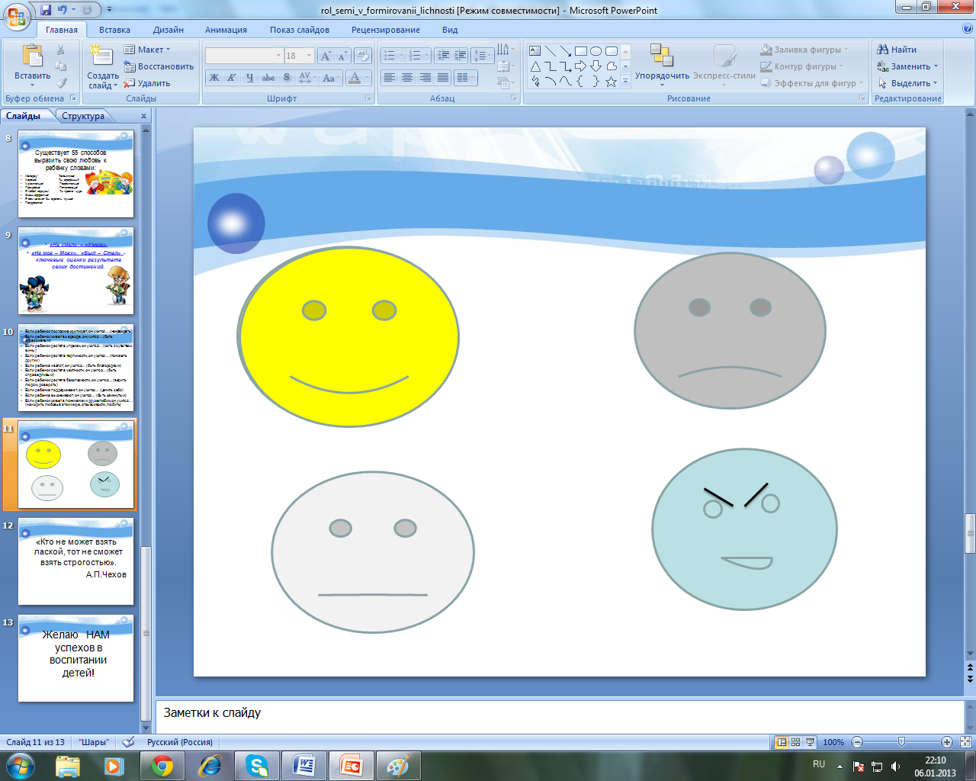4.
3. С каким лицом чаще всего общается с вами ваш ребёнок?
4. Каким, по вашему мнению, должно быть лицо вашего ребенка во время общения с вами?

**Мини – анкета « Общение детей и родителей в лицах».**

1. С каким лицом вы чаще всего общаетесь со своим ребенком?
2.  2.  3.4.
3. С каким лицом чаще всего общается с вами ваш ребёнок?
4. Каким, по вашему мнению, должно быть лицо вашего ребенка во время общения с вами?